**Инициализация программного обеспечения (на примере Qt 5.15)**

*Установка Qt 5.15 будет проводиться на Windows 10 x64*

1. Для установки Qt нам потребуется найти установщик.
2. Зайдем на официальный сайт qt.it в раздел Download:

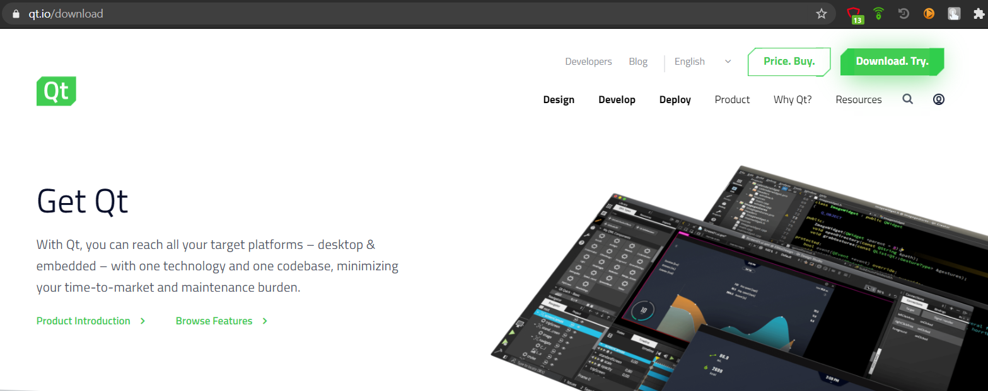

Рис. 1. Официальный сайт Qt, раздел Download

1. Далее найдем вариант Download for open source users и перейдем по кнопке Go open source:

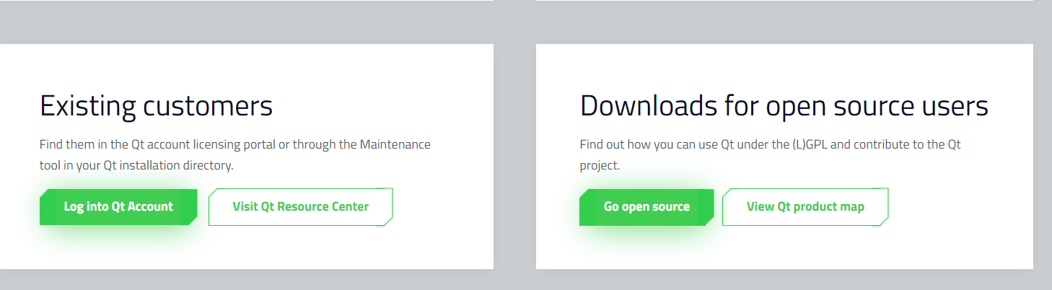

Рис. 2. Раздел с Open Source версией

1. На открывшейся странице в самом низу найти следующий раздел (Рис. 3) и нажать по кнопке Download the Qt Online Installer: 

Рис. 3. Раздел с Download the Qt Online Installer

1. Далее открывается еще одна страница, на которой надо нажать Download. Система Qt сама распознает вашу операционную систему и необходимые характеристики.

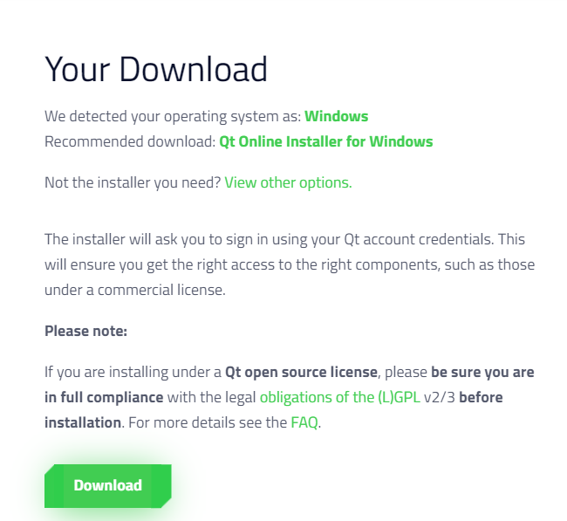

Рис. 4. Фрагмент страницы с кнопкой скачивания

1. Ожидаем конца загрузки файла установщика.



Рис. 5. Загрузка файла установщика

1. После загрузки файла .exe открываем его.
2. Первым делом система просит войти в аккаунт Qt или создать новый (Рис. 6). Пропустить регистрацию, как это было в прошлых версиях, нельзя. Придется потратить время и заполнить все поля (или вспомнить пароль от старого аккаунта). Важное замечание: пароль должен быть более 7 символов и состоять из цифр, букв различного регистра, а также специальных символов.

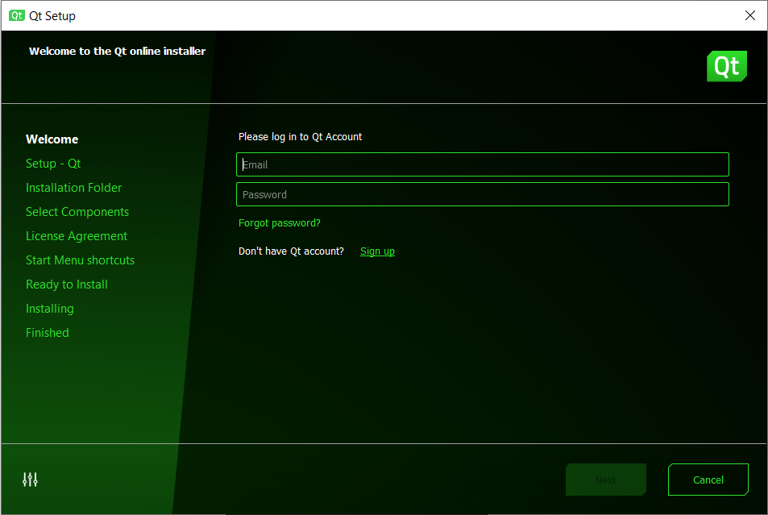

Рис. 6. Регистрационная форма Qt

1. После регистрации Qt потребует подтверждения по указанной в форме почте, а также заполнения небольшой формы для создания аккаунта.
2. После подтверждения регистрации, установщик позволит двинуться дальше, потребовав еще раз согласиться с условиями использования и ввести название компании (если вы не работаете на компанию, необходимо поставить галочку в соответствующем поле Рис. 7).

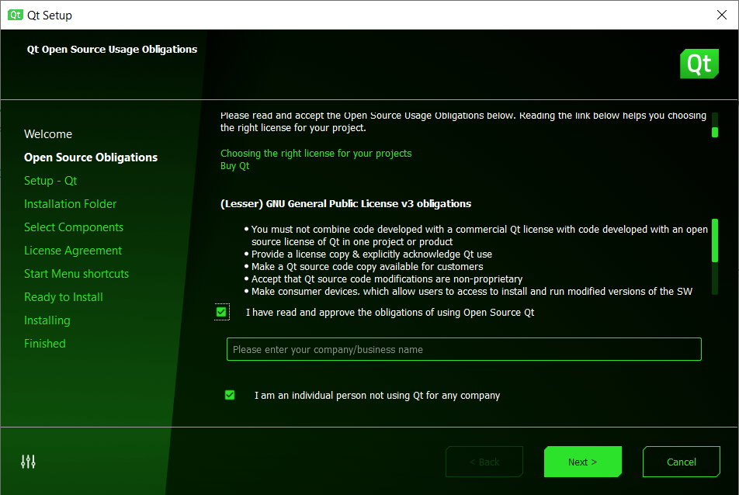

Рис. 7. Пользовательское соглашение

1. Дальше вас будет ждать небольшое приветствие (заодно можно убедиться, что мы действительно устанавливаем Open source версию). После начнется проверка репозиториев.

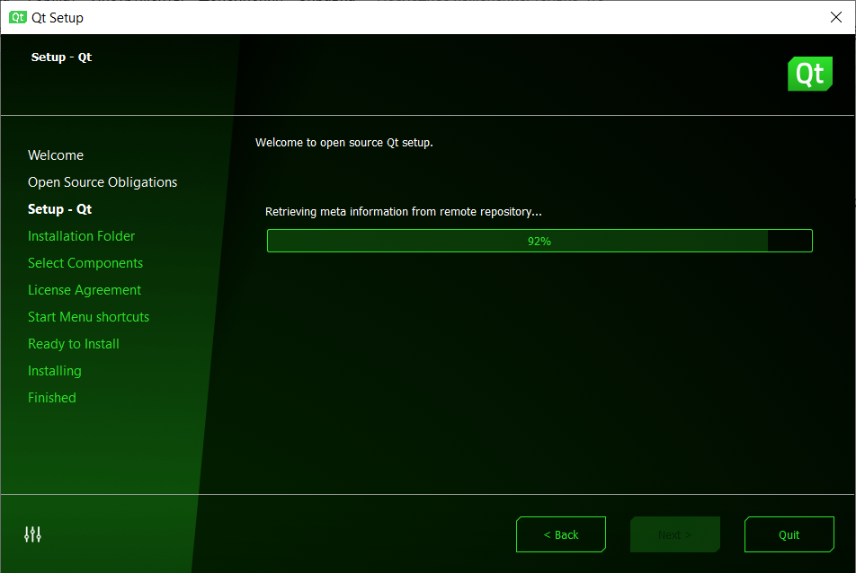

Рис. 8. Приветственное окно

1. Далее необходимо разрешить (или запретить) отсылать системе отчеты работе Qt.
2. Следующий шаг это выбор каталога установки и версии. Важно, чтобы в названии каталогов не было кириллицы и пробелов. Установку по «‎дефолту» меняем на выборочную установку (последний пункт), иначе система загрузит нам все дополнительные модули.

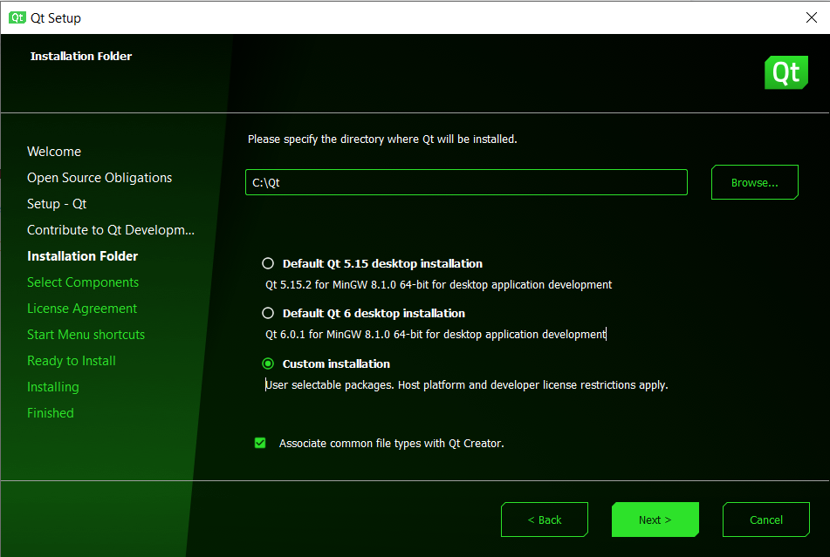

Рис. 9. Выбор каталога и версии

1. Перейдем к установке библиотек и выбору нужной нам версии (последняя 6.0.1, но нам требуется 5.15)

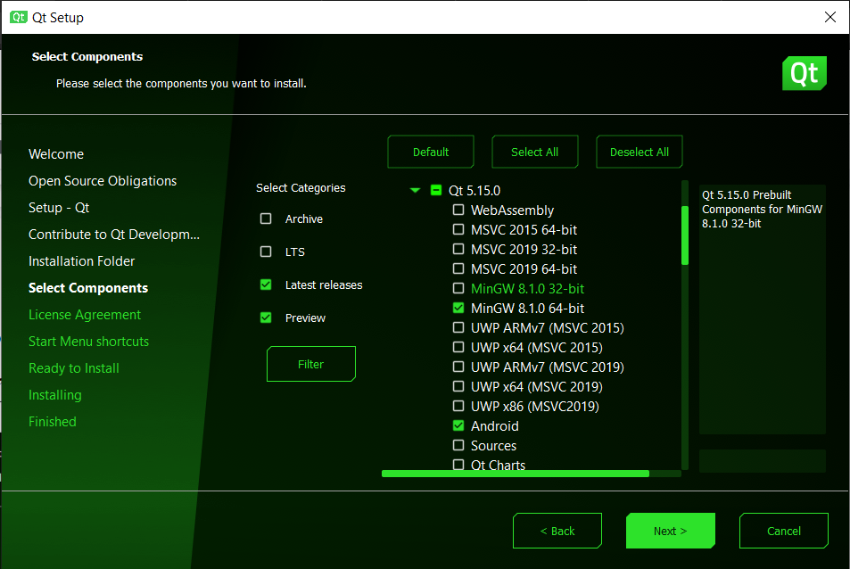

Рис. 10. Выбор компонентов установки

1. Еще одно пользовательское соглашение:

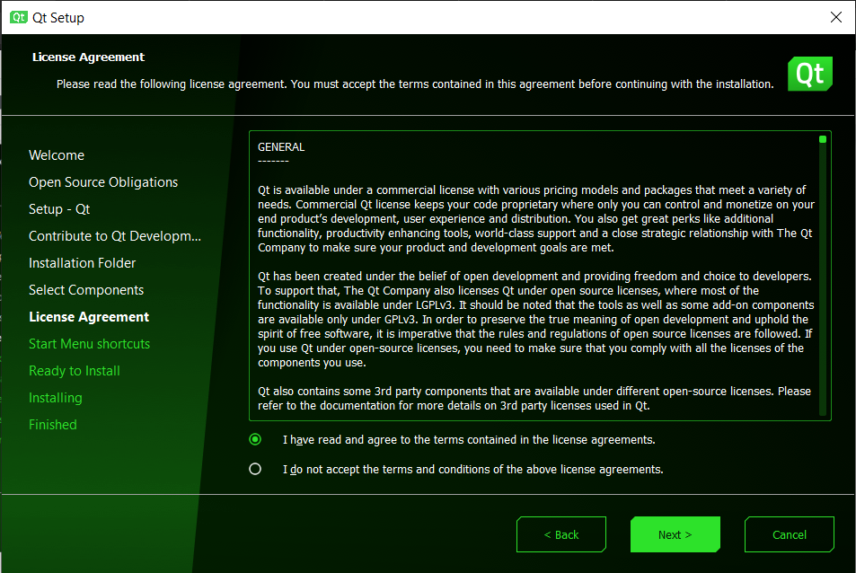

Рис. 11. Пользовательское соглашение

1. Далее выбираем короткий путь (можно просто нажать Next)
2. Наконец-то настройки выставлены и можно перейти к установке! Здесь Qt сообщит, сколько ему нужно места на диске под выбранные настройки. Нажимаем Install и ждем.

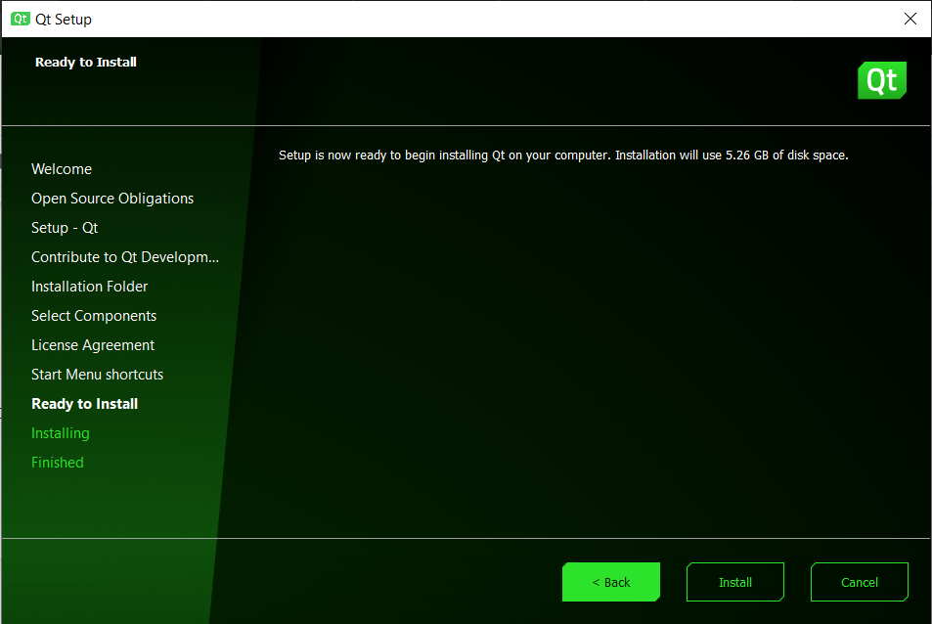

Рис. 12. Подтверждение начала установки

1. В процессе установки:

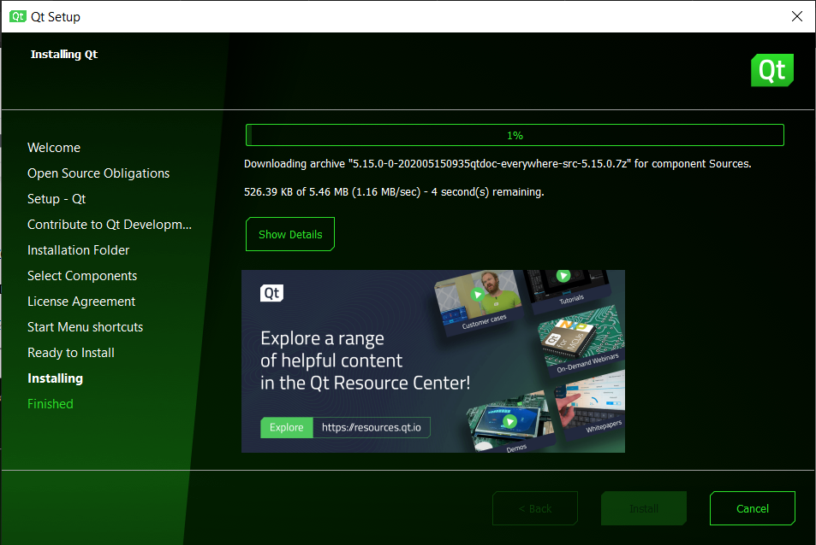

Рис. 13. Процесс установки компонентов

1. Спустя 20 минут радуемся установленному Qt и нажимаем кнопку Finish!

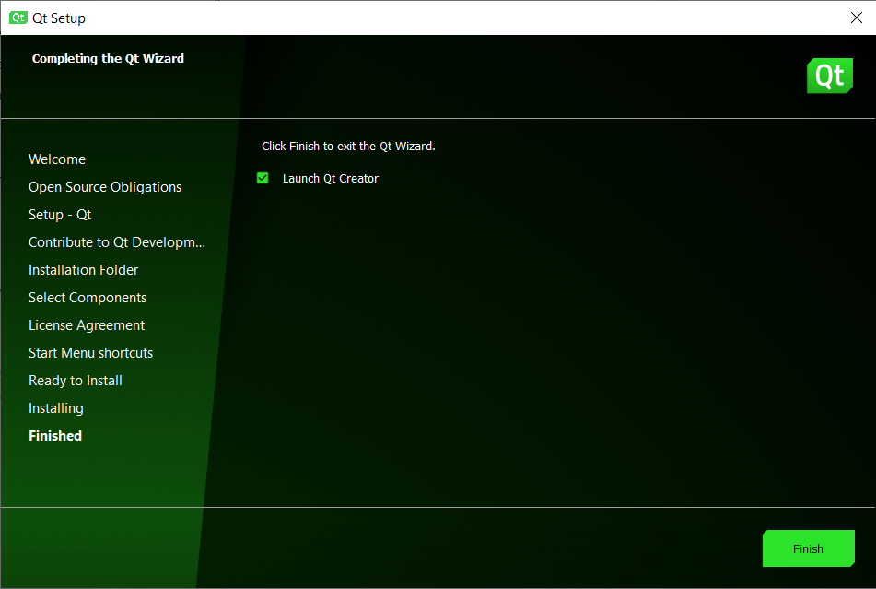

Рис. 14. Конец установки